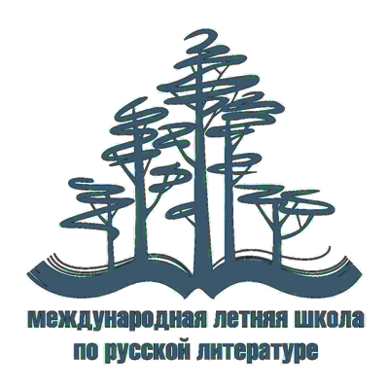 **Петербургский институт иудаики**

**XХ** **международная**

**летняя школа по русской литературе**

**ОРГКОМИТЕТ**

**Санкт-Петербург, 191036, 1-я Советская ул., д. 10, лит. К**

**Тел: (812) 449-52-50, e-mail: org-comitet@inbox.ru**

15 июля 2023 г.

СЕРТИФИКАТ

Настоящий сертификат выдан Алине Витальевне Шиян в том, что она принимала участие в XX международной летней школе по русской литературе, проходившей в Санкт-Петербурге с 3 по 7 июля 2023 года, и выступила на ней с докладом: «Некомическая» комическая опера: к постановке проблемы».

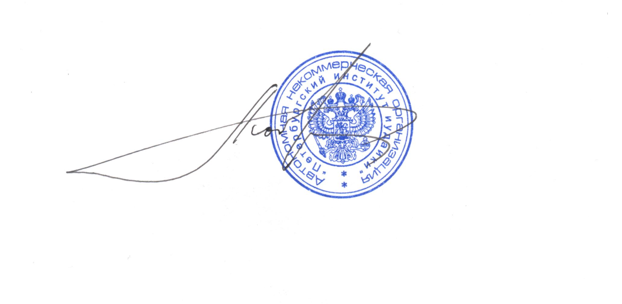Председатель Оргкомитета

ХХ международной летней

школы по русской литературе

д.ф.н. проф. А.А. Кобринский

